TV 1864 Hausen e.V.
Damen-Handball im TV 1864 Hausen

Mit ähnlichen Startschwierigkeiten wie die Männerhandballer nach dem Krieg, fand sich in der Spielzeit 1947/48 die erste Damenmannschaft des TV 1864 Hausen und nahm 2 Jahre lang an der Verbandsrunde teil.
Aus den ersten Jahren des Damen-Handballes in Hausen haben wir, bis auf den Spielerpass von Gustel, der späteren Gattin von Spieler Otto „alt Ness“. Auch wissen wir nicht ob schon Gustel im Tor spielte und damit den Grundstein legte für die Ihren Sohn, einer unserer Torwartlegenden Gerhard „Keule“.

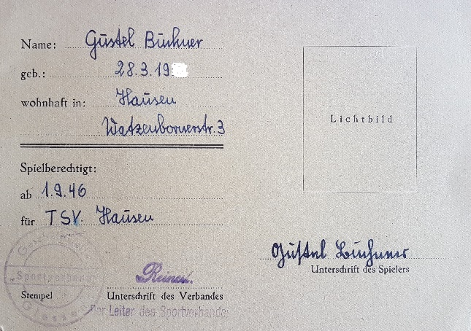

Nach einigen Jahren Spielpause nahm man 1955 den zweiten Anlauf, diesmal, unter jetzt besseren Startbedingungen, mit mehr Erfolg, auch der Frauenhandball konnte sich jetzt in Hausen etablieren.
Unter der Leitung eines gestandenen Spielers der 1.Männermannschaft, Heinz Fink, wurden die ersten regelmäßigen Trainingseinheiten auf dem Sportplatz in Hausen absolviert, und fortan regelmäßig. Auch im Winter sollte auf eine erfolgreiche Feldhandball-Saison des kommenden Sommers hingearbeitet werden, so wurde kurzerhand „Finke Saal“ zur Sporthalle umfunktioniert.
Im Frühjahr 1956 war es dann soweit, das erste Heimspiel wurde an einem heißen Juni-Tag auf dem 1953 eingeweihten heutigen „Alten Sportplatz“ in Hausen ausgetragen. Da die Damen Kleinfeld spielten wurde das Großfeld quer bespielt, was auf besagtem altem Sportplatz bedeutete, dass mit erheblicher Steigung eine Halbzeit bergauf, die zweite mit erheblichem Gefälle bergab gespielt wurde. Die Platzwahl vor Beginn der Partie dürfte interessant gewesen sein.
Unermüdlicher Trainingseinsatz und ausgeprägter Siegeswille führten die Damen zu ihrem ersten Heimsieg gleich im ersten Spiel, der Gast aus Launsbach konnte mit 11:2 Toren vom Rasen gefegt werden.

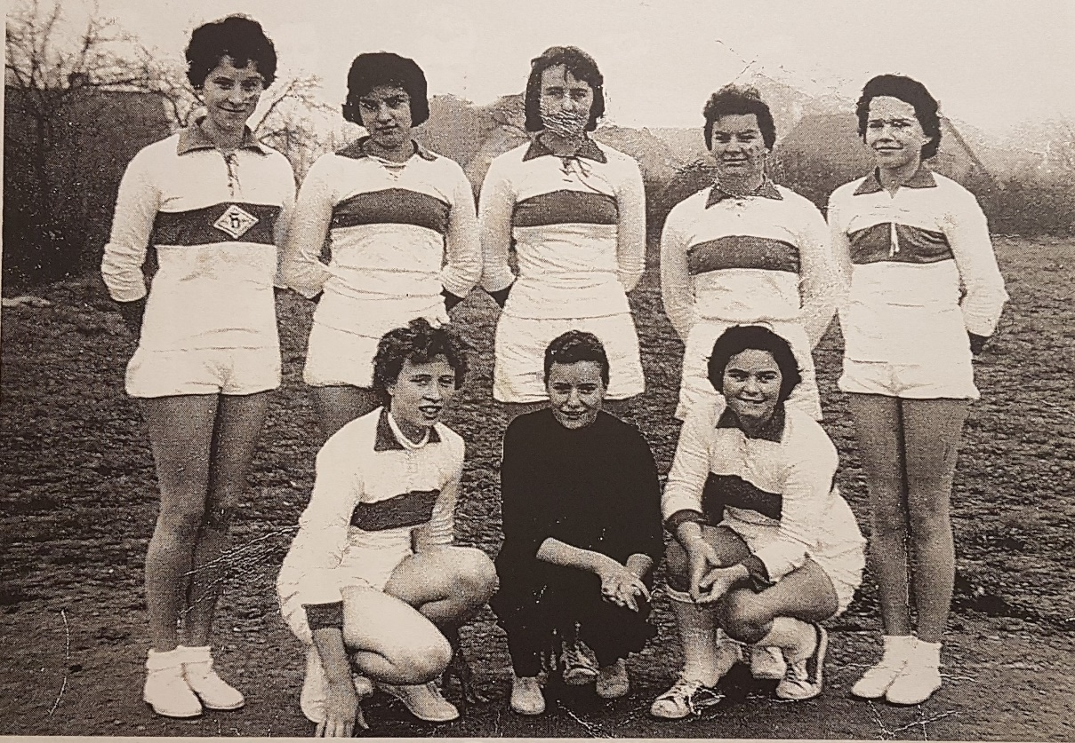

Hintere Reihe v.l.: Inge Most geb. Biedenkopf, Edith Müller geb. Kühn, Hiltrud Gorn geb. Göbel, Annemie „Ruhlche“ Pitz geb. Ruhl, Brigitte „Gitta“ Weber, geb. Schardt
Vordere Reihe v.l.: Annemarie Stumpf geb. Jost, Irmgard Seng geb. Briegel und Sonja Münch geb. Herrmann.

Vor allem Auswärtsspiele waren für die jungen Frauen tolle Erlebnisse, wurden sie doch vom Abteilungsleiter persönlich und Karl-Otto Schlag mit seinem VW Käfer Cabrio überall hingefahren. Siegreich gestaltete Partien wurden in „Finke“, der über Jahrzehnte währenden Stammkneipe der Hausener Handballer, mit einer kühlen Limonade belohnt.
Der Grundstein für erfolgreichen Frauenhandball in Hausen war endgültig gelegt.

Wir danken unserem Redakteur Matthias Weber, dem Sohn von “Gitta“ für diesen Artikel.

